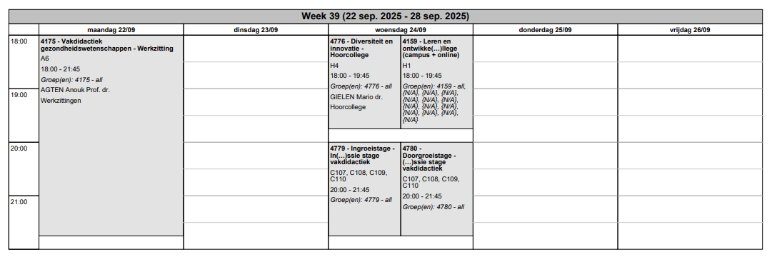
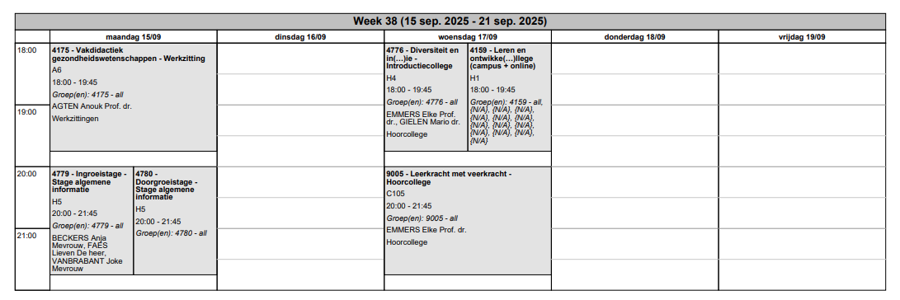
EDUCATIEVE MASTER GEZONDHEIDSWETENSCHAPPEN verkort

